HZ0320240003

广州琶洲人工智能与数字经济试验区管理委员会文件广州市海珠区科技工业商务和信息化局

海科工商信规字〔2024〕1 号

广州琶洲人工智能与数字经济试验区管理委员会 广州市海珠区科技工业商务和信息化局关于印发广州市海珠区建设人工智能大模型
应用示范区实施细则的通知

各有关单位：
为进一步促进海珠区人工智能大模型产业发展，加快建设人工智能大模型应用示范区，现将《广州市海珠区建设人工智能大

模型应用示范区实施细则》印发给你们，请遵照执行。

广州琶洲人工智能与数字经济 广州市海珠区科技工业试验区管理委员会 商务和信息化局
2024年6月17日

广州市海珠区建设人工智能大模型应用示范区实施细则
第一条 为加快海珠区人工智能大模型产业高质量发展，就培育行业大模型优势产业集群、构建环海珠湿地创芯价值圈和打造数字人才集聚高地，根据广州市相关政策文件，制定本实施细
则。
第二条 本细则适用于在人工智能大模型应用示范区（简称
“示范区”）范围内开展经营活动，有健全的财务制度的大模型、集成电路设计的市场主体，大模型、集成电路设计领域人才和团队，以及大模型示范空间运营主体。

第三条 【新生产经营奖励】
（一）大模型企业首次完成国家级生成式人工智能（大语言模型）上线备案的，给予最高 100 万元一次性奖励。
（二）大模型企业首次完成国家级境内互联网信息服务算法备案或深度合成服务算法备案的，给予最高 20 万元一次性奖励。
企业同时符合本条各条件的，按就高补差原则执行，不重复奖励。

第四条 【规模化发展奖励】
（一）大模型企业
- 大模型企业新增当年及后两年租赁自用办公用房，年度主营业务收入分别达到 2000 万元、5000 万元、1 亿元以上，且诚

信经营无重大安全事故的，最高按照当年度场地租金的 90%给予补助，单个企业每年最高 100 万元。企业若在新增年度未达到补助条件但在首个完整会计年度达到补助条件的，可从首个完整会计年度起算给予补助，所补助年度应在本细则有效期内。
- 持有国家级生成式人工智能（大语言模型）上线备案的大模型企业新成立全资控股子公司的，该全资控股子公司在新增当年及后两年，租赁自用办公用房但年度主营业务收入未达本项第 1 点补助条件的，最高按照当年度实际场地租金的60%给予补助，
单个企业每年最高 80 万元。
- 大模型企业在满足年度人工智能业务收入 2000 万元以上或占总业务收入 30%以上，且诚信经营无重大安全事故的条件下，年度主营业务收入比上一年度增量首次达到 2000 万元、5000万元、1 亿元、5 亿元、10 亿元以上的，分别给予最高 50 万元、 100 万元、200 万元、300 万元、400 万元奖励。主营业务收入逐级达到奖励标准的，奖励差额部分。
- 每年设置总金额不超过 3000 万元的模型优化补贴资金池，
对完成本细则第三条相关备案或年度主营业务收入达到 2000 万元以上的大模型企业，对其开展模型推理或模型训练优化所产生的费用支出给予支持，最高可按实际支出费用的 50%给予补助，单个企业每年最高 150 万元，每年兑现金额控制在当年资金池额度内。
（二）集成电路设计企业

- 针对海珠区重点引进的集成电路设计企业，企业新增当年及后两年租赁自用办公用房，年度主营业务收入分别达到 2000万元、5000 万元、1 亿元以上，且诚信经营无重大安全事故的，最高按照当年度实际场地租金的 90%给予补助，单个企业每年最高 300 万元。企业若在新增年度未达到补助条件但在首个完整会计年度达到补助条件的，可从首个完整会计年度起算给予补助，所补助年度应在本细则有效期内。
- 针对海珠区重点引进的集成电路设计企业，企业新增当年
及后两年，租赁自用办公用房且年度主营业务收入超过 500 万元
但未达本项第 1 点补助条件的，最高按照当年度实际场地租金的
50%给予补助，单个企业每年最高 100 万元。
- 集成电路设计企业诚信经营无重大安全事故，且年度主营业务收入首次达到 2000 万元、1 亿元、5 亿元、10 亿元的，分别给予最高 50 万元、200 万元、500 万元和 1000 万元的一次性奖励。同一企业当年度同时符合多项条件的，按奖补金额最高的项目给予一次性支持。对在前一年已享受过本点规模化发展奖励支持的企业，之后年度达到其他奖励维度的，按照就高补差原则执行。
- 集成电路设计企业产品或产线通过国际汽车电子协会车规级产品测试标准系列（AEC-Q 系列）、车规级功率模块可靠性检测认证标准（AQG 系列）或汽车质量管理体系标准（IATF 16949）、道路车辆功能安全标准（ISO 26262）等，按照不高于

实际认证费用发生额的 50%进行补助，每家企业年度补助金额最高不超过 300 万元。

第五条 【示范发展奖励】
鼓励大模型企业围绕新型工业化、游戏、时尚、营销、交通、医疗、金融等领域运用人工智能大模型技术打造应用场景示范项目，推动大模型技术与低空经济加速融合、创新发展。经综合评价，对符合条件的项目，按照不超过项目实际投入的 30%给予奖励，最高 500 万元。

第六条 【产业载体支持奖励】
为引导企业集群化发展，评选认定一批大模型示范空间，每年组织复审。
（一）申请认定为大模型示范空间，应同时符合下列条件：
- 土地权属边界清晰，不存在权属纠纷，建筑总面积不低于
1 万平方米。
- 土地权属或租赁剩余有效期不少于 5 年。
- 在地理区位、公共交通、发展空间等方面应具有较好的条件和潜力，能够提供良好的创新创业服务，较好促进企业集聚。
- 示范空间内人工智能大模型产业发展特色明显，定位明确，具有相对集中的人工智能产业发展空间布局。已入驻不少于 10 家企业且大模型企业数量占比不低于 70%，或入驻的大模型企业租用面积占总面积不低于 70%，初步形成上下游产业协作配套的人工智能产业体系。

（二）新认定大模型示范空间当年，给予运营主体不超过 50 万元补助；年度复审通过的，给予运营主体不超过 50 万元补助。

第七条 【集成电路设计研发创新补贴】
（一）集成电路设计企业购买、租赁 EDA 工具在海珠区开展集成电路研发设计，按照不超过实际购买、租赁费用的 50%
给予补助，单个企业每年最高 300 万元。
（二）对开展新型智能计算芯片、新型存储器、开源处理器等前沿领域研发阶段工程流片（全掩膜）的集成电路设计企业按不超过流片费用的 60%给予补助，单个企业每年最高 1200 万元；对研发阶段开展多项目晶圆（MPW）流片或其他全掩膜工程流片的集成电路设计企业，按照不超过流片费用的 60%给予补助，单个企业每年最高 800 万元。

第八条 【团队和人才补贴】
编印《广州琶洲人工智能人才目录》（简称《目录》）。广州市和海珠区根据广州市相关政策文件，分别对纳入《目录》且符合条件的企业创新团队和关键人才予以支持。
（一）依托“广聚英才”人才工程，支持企业引进符合申报条件的人工智能高端团队。所需奖励金额纳入市科技部门预算安排，每年支持金额最高 1500 万元。
（二）经企业申报、综合评审，对创新团队和人才给予支持，每家企业最高 200 万元。所需奖励金额由海珠区财政支持，每年

支持金额最高 1500 万元。
第九条 本细则所指“示范区”地理范围为：西起广州大道连东晓南路，东临珠江航道，北至珠江前航道，南至珠江后航道。
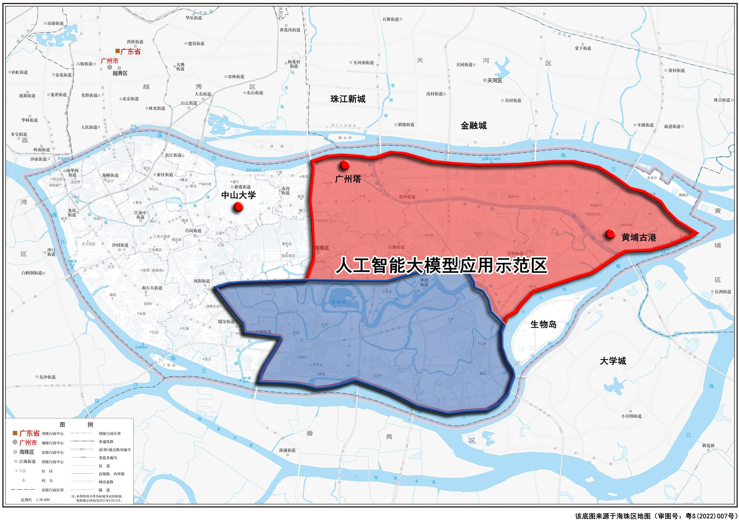
第十条 本细则所指“大模型企业”，应为与人工智能、大模型产业发展相关的技术、产品、服务企业。
本细则所指“集成电路设计企业”，主营业务应为集成电路设计、电子设计自动化（EDA）工具开发、知识产权（IP）核设计。
第十一条 根据广州市相关政策文件，本细则所奖励金额由
广州市和海珠区按照 1:1 比例共同承担，每年市区累计奖励总额
不超过 2.8 亿元（不包含第八条）。其中单个大模型企业每年累
计奖励金额最高 1000 万元，单个集成电路设计企业每年累计奖

励金额最高 5000 万元。
第十二条 本细则所指“新增”，指新注册或从广州市外迁入。本细则所指“以上”均包含本数。
第十三条 申报企业在同一年度享受到广州市或海珠区相同类目扶持的，按不重复原则奖励。对重点引进的招商项目，可按
规定报市政府审定后给予支持。
第十四条 海珠区承担主体责任，依照本细则开展项目征集、项目评审、使用监督、绩效管理等。根据广州市相关政策文件，由市级相关部门负责市配套资金支持工作。本细则由广州琶洲人
工智能与数字经济试验区管理委员会（简称“琶洲管委会”）、海珠区科技工业商务和信息化局（简称“区科工商信局”）共同解释。
第十五条 本细则自印发之日起施行，有效期至 2027 年 3
月 20 日。在有效期内，琶洲管委会、区科工商信局可根据本细则实际执行情况依法调整修订有关内容。

公开方式：主动公开
广州琶洲人工智能与数字经济试验区管理委员会综合科 2024 年6 月18 日印发

